

MOMENTO COM DEUS – NOVA KIDS 4 E 5
HISTÓRIA: GIDEÃO
NOME: _______________________________________________________________DATA: 02/03/2025
Versículo para Memorizar:
O SENHOR ESTÁ COM VOCÊ, PODEROSO GUERREIRO. (JUÍZES 6:12B)

- Para a criança fazer essa meditação ela irá precisar totalmente de sua ajuda;
- Faça uma atividade por dia. Não deixe acumular. Rotina ajuda no aprendizado!
- Fale sempre que tudo está na Bíblia (Mostre a Bíblia);
- A criança precisa olhar para a meditação. Aponte para as figuras para que ela acompanhe;
- Leia a meditação antes para saber se você precisará de algum material;
- Para você entender o que aprenderam nesse domingo leia: Juízes 6:1 a 8:35

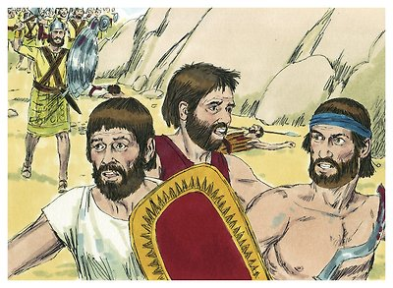
Segunda-feira

Fale para a criança: Depois que Josué morreu, o povo de Israel parou de estudar a Palavra de Deus, assim ninguém mais conhecia quem era o Senhor. Por isso começaram a adorar deuses falsos.

Continue: Com isso o povo de Israel sofreu muito nas mãos de outros povos inimigos.

Diga: Quando estavam sendo perseguidos por seus inimigos, eles se lembravam de Deus e pediam socorro.

Continue: Deus mandou homens que eram chamados de Juízes para libertar o povo dos inimigos.

Faça rosto de tristeza: Mas depois que esse juiz morria o povo continuava desobediente, adorando outros deuses. Isso deixava Deus muito irritado e triste.

Finalize: Assim os israelitas sofreram nas mãos dos midianitas durante sete anos.

Atividades: Quando estavam sofrendo nas mãos dos inimigos, os israelitas lembravam quem é o único verdadeiro e poderoso. Ligue os pontos do nome do nosso Deus.



Oração - Leia e a criança repete: Senhor eu acredito que tu és o único Deus verdadeiro.

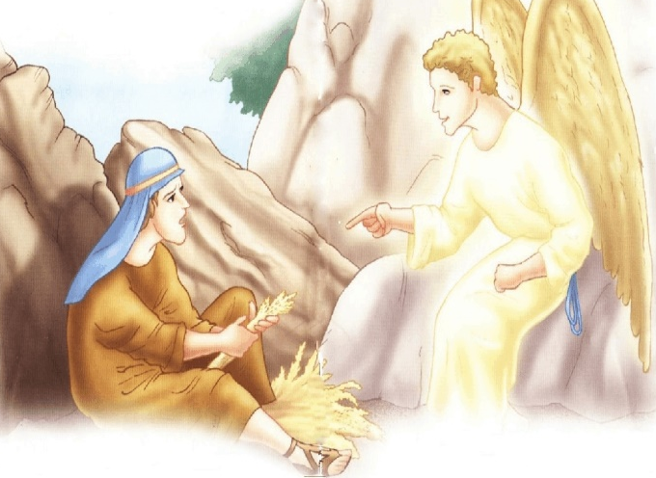
Terça-feira

Fale para a criança: O povo midianita era muito grande, tão grande que eles tinham um exército de soldados montados em camelos.
Continue: Então eles atacaram os israelitas e destruíram tudo: as plantações e os animais. Os israelitas, com medo, se esconderam nas montanhas e cavernas.

Faça rosto de chateado: Quando perceberam que tinham perdido tudo e estavam muito pobres, sem nada, os israelitas lembraram Deus e pediram socorro.

Continue com a história: Como Deus ama muito o seu povo, enviou um anjo para falar com um homem chamado GIDEÃO (peça para a criança repetir).

Diga: Gideão era filho de Joás e estava separando o trigo, escondido em um tanque, porque estava com medo dos midianitas.

Faça rosto de suspense: Deus sabia que Gideão estava com muito medo e disse: “O Senhor está com você, poderoso guerreiro”.

Em seguida Deus disse: “Vá libertar Israel dos midianitas. Eu estou te enviando!”

Fixando a lição/A criança repete: O Senhor está comigo, não preciso ter medo!

Atividade: Deus enviou um anjo para falar com Gideão. Cole algodão na asa do anjo.


Oração - Leia e a criança repete: Deus eu quero lembrar de Ti nos momentos bons e ruins.

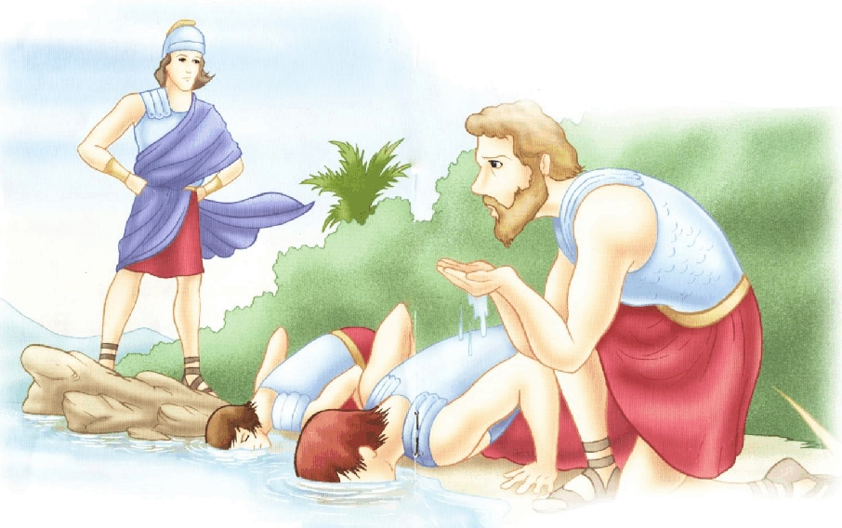
Quarta-feira

Fale para a criança: Gideão era muito medroso e pensava que não conseguiria lutar contra os midianitas.

Deus disse: “Eu estarei com você!” . Na mesma hora o
Espírito de Deus entrou em Gideão, que criou coragem
para obedecer ao que Deus tinha mandando. Ele reuniu o
seu exército e partiu em direção aos midianitas.

Continue: Mas Deus, viu que eram muitos soldados e falou que todos os que estavam com medo poderiam ir embora, nessa hora muitos soldados foram embora.

Deus olhou e disse: Ainda tem muita gente, então Deus mandou Gideão levar os soldados para um rio, para tomar água, e separou os que beberam em pé levando a água com a mão até a boca dos que beberam de joelhos com o rosto na água.

Continue: E ficaram só os que tomaram água em pé levando com a mão. Deus escolheu somente 300 soldados, para mostrar que, quem daria a vitória era Deus.

Fixando a lição/A criança repete: O Senhor está comigo, não preciso ter medo!

Atividade: Faça um círculo na figura abaixo no soldado escolhido por Deus.

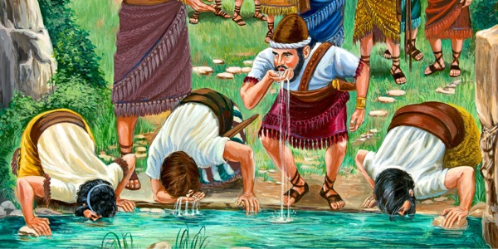

Oração - Leia e a criança repete: Deus, obrigado por sempre estar ao meu lado.

Quinta-feira

Fale para criança: Deus sabia que Gideão ainda estava com medo, mas via que ele queria obedecer, por isso falou:

Mude a voz: Se você ainda está com medo, vá com o teu servo Pura, até onde estão acampados os midianitas e ouça o que eles estão dizendo. Você vai se sentir coragem depois disso.

Continue: Quando eles chegaram lá ouviram os midianitas falarem que estavam com medo do povo de Deus. Uau! Que noticia boa.
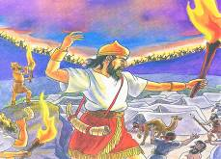
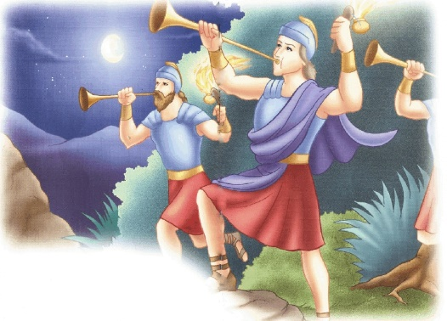
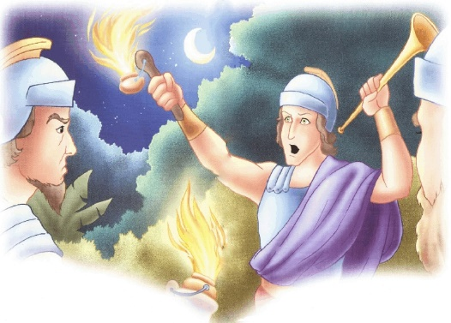

Fale com alegria: Gideão ficou muito feliz, adorou a Deus e saiu gritando no acampamento dizendo para o povo não ter medo porque Deus estava com eles.

Diga: Então Gideão organizou os soldados em três grupos de 100 de pessoas e levaram para lutar com alguns objetos: trombetas, jarros e tochas.

Fale com animação: Chegando lá cercaram o acampamento dos midianitas tocaram as trombetas, quebraram os jarros e segurando a tocha com uma mão gritavam: “Pelo Senhor e por Gideão!”.
Fixando a lição/A criança repete: O Senhor está comigo, não preciso ter medo!

Atividade: Circule o que Gideão usou na batalha contra os midianitas

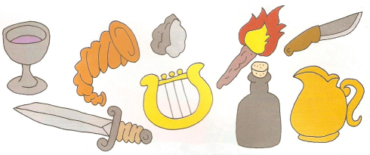

Oração - Leia e a criança repete: Deus, eu quero ter coragem para te obedecer

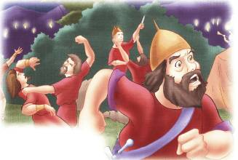
Sexta-Feira

Fale com suspense: Quando todas as trombetas começaram a tocar, o Senhor fez com que os midianitas entrassem em pânico e lutassem uns com os outros com suas espadas.

Continue Deus salvou o seu povo e derrotou os
midianitas. Israel teve 40 anos de paz depois disso. Sem Deus nada disto seria possível.

Fale com alegria: Apesar de todo o medo, Gideão foi obediente a Deus e tornou-se um herói poderoso e valente porque Deus estava com ele.

Conclua: Depois que Gideão morreu os israelitas
Oração - Leia e a criança repete: Senhor me ajude a ser corajoso e sempre confiar em ti!

voltaram a desobedecer a Deus, adorando outros
deuses. E mais uma vez o povo iria sofrer.
Quem será o próximo juiz que Deus vai escolher?

Fixando a Lição/A criança repete:
O Senhor está comigo,
não preciso ter medo.
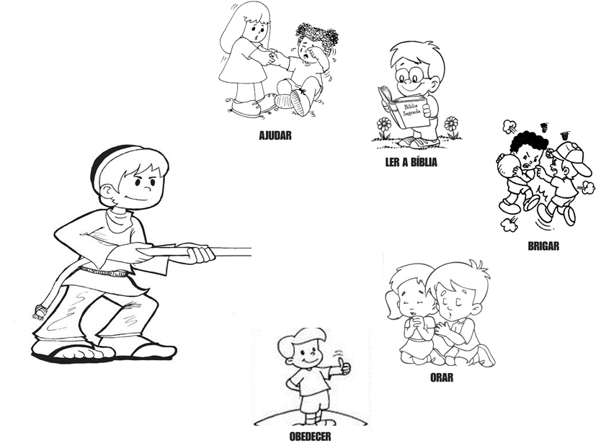
Atividade: Ajude Gideão no cabo
de guerra. Ligue à corda o que
você pode fazer para ser um
guerreiro valente como Gideão.

